Экскурсия по городу

Волгоград – это город-герой с уникальными памятниками, посвященными героическим событиям Великой отечественной войны. Город, в котором стираются грани между настоящим и прошлым:

Название и описание достопримечательности | 2010 год. | 1942-1943 г.г.
Центральный универмаг.  Место пленения 31 января 1943г. первого немецкого генерал – фельдмаршала Фридриха фон Паулюса. Отстроенный заново, сегодня, он служит по-своему первоначальному предназначению. | 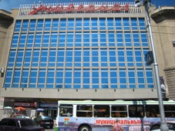 | 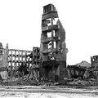
Дом Я. Павлова.  22 сентября 1942г. Дом был занят ротой сержанта Я. Павлова. Гарнизон из 25 человек удерживал позицию в течение 58 дней, отражая атаки противника. Сегодня, жилой дом и одновременно памятник, он является символом преемственности поколений. | 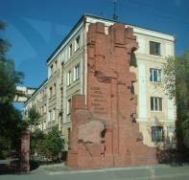 | 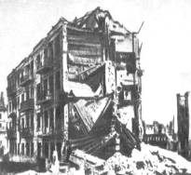
Вокзал.  14 сентября 1942г. противнику удалось прорваться в центральную часть города в районе вокзала Сталинград-1. Но он был отбит дивизией А.И. Родимцева. Реконструировался с 1951 по 1954.  В 1997 году здание ж.д. вокзала признано памятником архитектуры. | 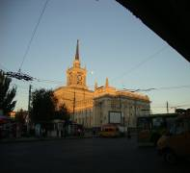 | 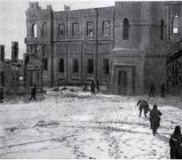

Мамаев курган

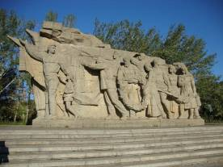
После экскурсии по городу нас ждало посещение Мамаева кургана. И первое что мы увидели, была композиция “Памятник – поколений”, посвященная матерям, отцам, сестрам, братьям, детям. В общем, всем тем, кто не дождался возращения своих любимых и родных. А по соседству, как символ единения всех народов бывшего С.С.С.Р. и проявленного ими мужества, на входной площади в 12 гранитных нишах-урнах хранятся капсулы с землёй городов-героев: Москвы, Ленинграда, Киева, Минска, Одессы, Севастополя, Новороссийска, Керчи, Тулы, Брестской крепости, Мурманска, Смоленска.
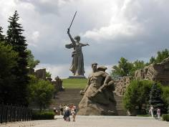
От Входной площади на Мамаев курган идёт широкая лестница, которая приводит на Аллею пирамидальных тополей. С обеих сторон аллеи возвышаются пирамидальные тополя. Деревья будто солдаты, замерли навечно в строю. В конце аллеи стоит воин-богатырь, который своим телом закрывает Родину-мать, расположенную за его спиной.
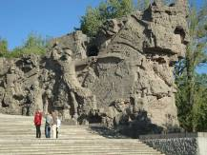
Далее следует подъем по 200 ступеням, их количество равно продолжительности Сталинградской битвы. Стены-руины - каменная книга, героическая летопись. Пластическими образами, надписями они создают обстановку того времени. Музыка, мужественные голоса, слова приказа, песня, звуки боя, голос Ю. Левитана, диктора Всесоюзного радио дополняют эффект.
Левая сторона стен-руин посвящена клятве сталинградцев, правая - самой Сталинградской битве.
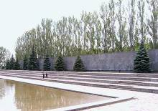
Далее следует Площадь героев. С левой стороны развернулось знамя с надписью: "Железный ветер бил им в лицо, а они все шли вперед и снова чувство суеверного страха охватывало противника: люди ли шли в атаку, смертны ли они?!". Они были смертны, но не зря одним из девизов были слова «Не посрамим священной памяти отцов», ведь еще в 13 веке один монгольский тысячник заметил: " Русы, бесполезны для завоевательных походов, они дерутся вяло, не бросаются в пекло боя и думают лишь о сохранение своей жизни, но если же речь идет о защите их родины, они проявляют чудеса храбрости, стойкости, не думая о смерти, бросаются они в бой. Тогда, чтобы убить одного руса нужно десять монгольских всадников, десять - сто, а сотню руссов не сможет победить вся монгольская армия". Сотни раз убеждались в этом фашисты, вновь и вновь встречая очередного: Сашу Филиппова, Михаила Нечаева, Виктора Паникаху, Василия Зайцева.

С правой стороны площади - шесть скульптурных композиций, посвященных подвигам сталинградцев.
Первая - посвящена подвигу моряков. | 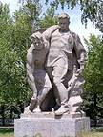
Вторая - фигура девушки-санитарки, выносящей тяжело раненного бойца с поля боя. | 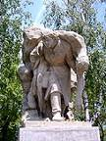
Третья - "Выстояв, мы победили смерть" . Два воина защищают боевую позицию, один тяжело ранен, на двоих - одна граната, но они готовы к защите. | 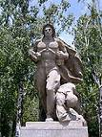
Четвертая - раненый командир продолжает руководить боем. | 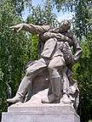
Пятая - погиб знаменосец, но знамя не должно упасть. Его подхватил другой воин. | 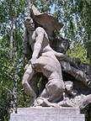
Шестая - аллегорическая: два советских воина уничтожают фашистскую гадину и свастику. | 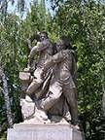
Зал воинской славы.
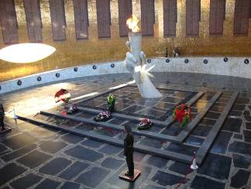
Представьте. Вы идете по длинному, темному коридору и слушаете композицию Роберта Шумана «Грезы», но вот вы уже вышли в просторный светлый зал, музыка стихает, представьте себя у подножия вечного огня вы положили цветы и в знак уважения и памяти к погибшим проведите всего лишь одну минуту в тишине. И тогда, может быть, поймете какие чувства испытывали мы.

Родина-мать зовет!

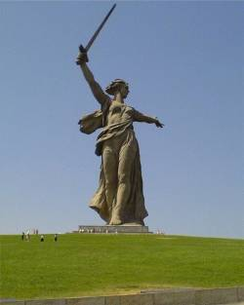
Скульптура «Родина-мать зовет!» является центром всей композиции памятника-ансамбля на территории Мамаева кургана. Данная скульптура была спроектирована и возведена инженером Н.В. Никитиным и архитектором Е.В. Вучетича. Скульптура «Родина-мать зовет!», которая представляет собой фигуру женщины, шагнувшей вперед с мечом в руках, является одной из самых больших на нашей планете. Родина-мать призывает своих сыновей и дочерей на бой с врагом, исходом которого может быть только победа, пусть и ценой жизни.

